Задание выслать не позднее 2июня 2020.

Занятие № 209-210

Термоядерный синтез. Энергия Солнца и звёзд.
Задание: Ознакомиться с материалом и написать план – конспект.

Термоядерный синтез
Термоядерный синтез, называемый так же холодным синтезом - реакция, которая находится на слуху уже у трех поколений людей. Все знают, что это холодный синтез призван спасти мировую энергетику, но далеко не каждый, хоть примерно, понимает - как. В этой статье мы увидим, чем же так привлекательна термоядерная энергия, и с какими проблемами сталкиваются разработчики этой технологии.
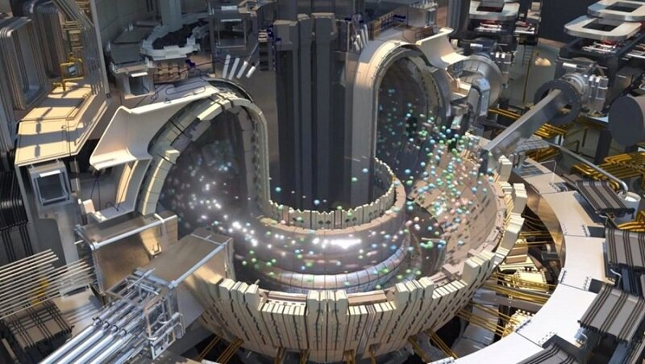
Предполагаемый вид термоядерного реактора
Идея получения энергии из термоядерных реакций изначально заключена в следующем: реагенты - дейтерий (атомы водорода с двумя нейтронами в ядре) и тритий (те же водородинки, но уже с тремя нейтронами) сталкиваются друг с другом в камере с высокой температурой. Всё чудо метода кроется в том, что столкновения дейтерия и трития вызывают ядерную реакцию, которая на выходе выдает гораздо больше энергии, чем было вложено в ее поддержание. Наверняка многие слышали заявление: "стакан воды сможет обеспечивать энергией небольшой городок целый год!" - отчасти оно правдиво, но каждый атом водорода в этой воде должен превратиться в дейтерий и тритий, что само по себе - сложная задача.
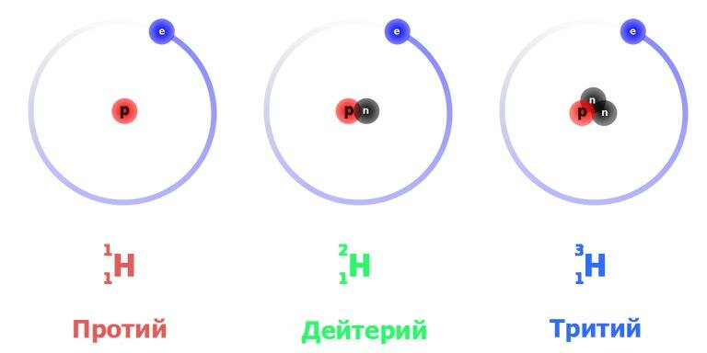
Изотопы водорода
Кстати, несмотря на то, что реакция проходит при температурах в миллионы градусов - синтез все равно считается холодным. Всё дело в том, что термоядерные реакции гораздо менее энергозатратные, чем остальные ядерные реакции. Именно за счет термоядерной реакции живет наше солнце - в его ядре постоянно "сгорает" топливо, состоящее из изотопов водорода, а колоссальные давление и масса внутри звезды поддерживают достаточную температуру. Таким образом, внутри солнца выделяется колоссальная энергия, а из продуктов реакции получаются все известные нам химические элементы из таблицы Менделеева!
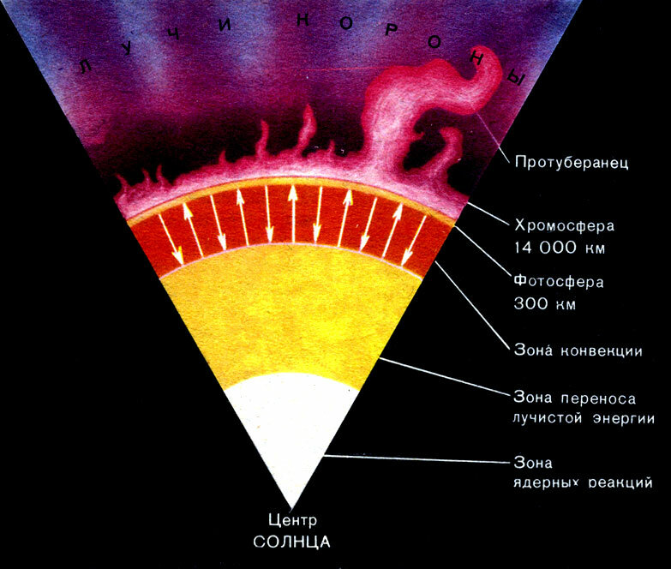
Схематическое представление разреза звезды
Две главные проблемы на пути к покорению термоядерного синтеза - дорогое топливо и технические трудности. Дейтерий и тритий - редкие изотопы водорода, индустриальное производство которых все еще не налажено. А стабилизация реакции требует поддержания плазмы, температура которой может достигать десятков миллионов градусов! Одно из предложенных решений - удерживать ее в подвешенном состоянии с помощью мощного магнитного поля.

